1、闲置长桌（两人），桌面尺寸约为长1.2米，宽0.42米，高0.76米，数量15张。

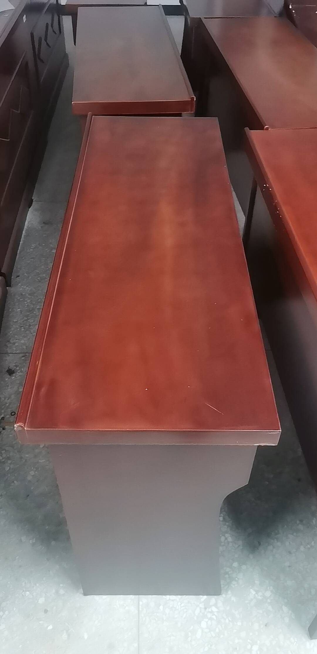

2、闲置主席台，桌面尺寸约为长1.45米，宽0.5米，高0.76米，数量6张。

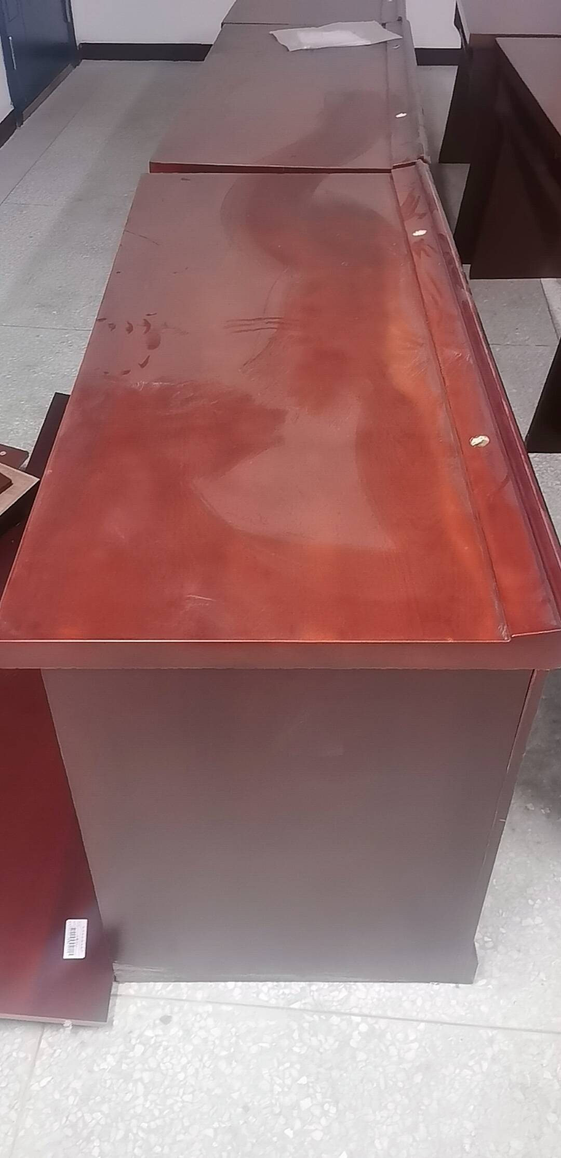

3、闲置无把手会议椅9把。

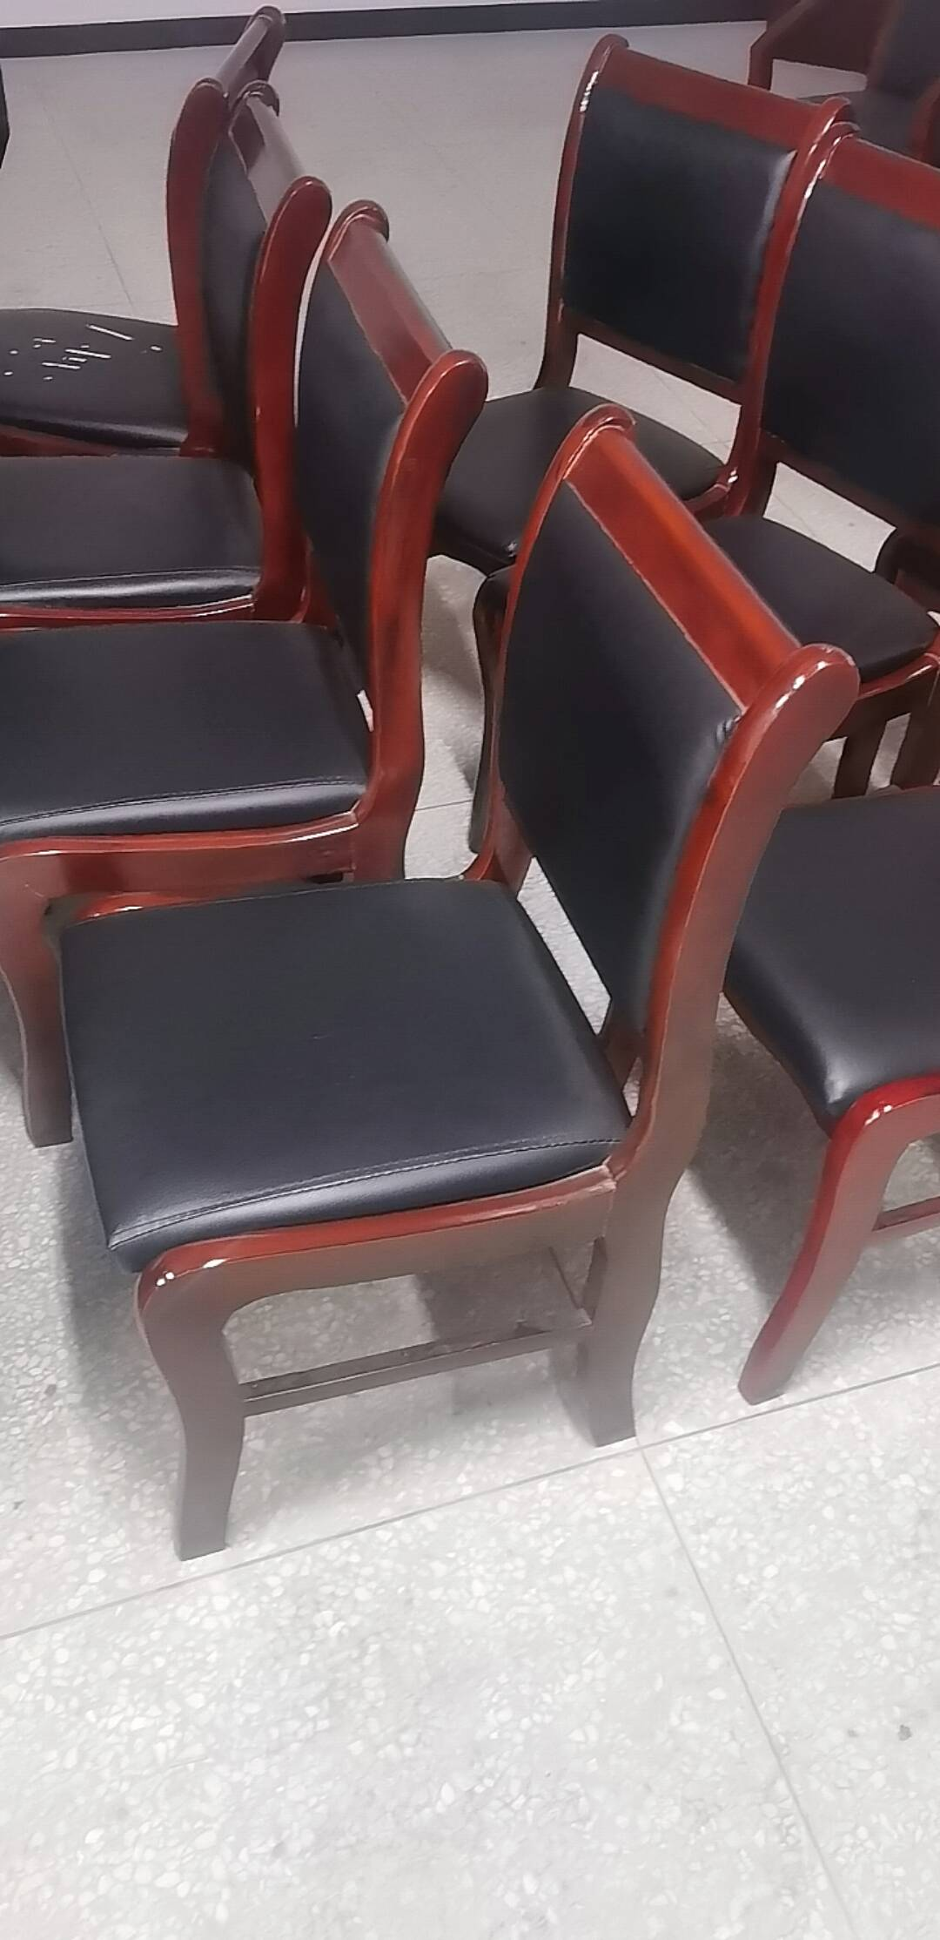

4、闲置有把手会议椅4把。

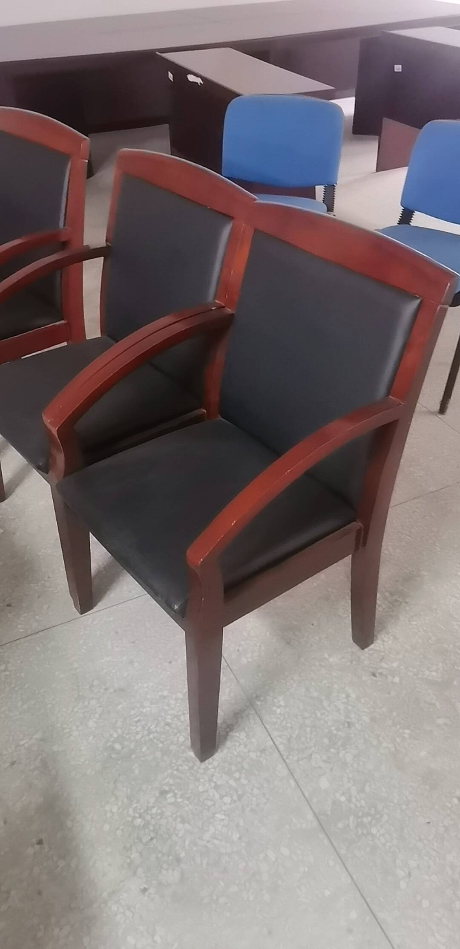

5、闲置长形会议桌1张，

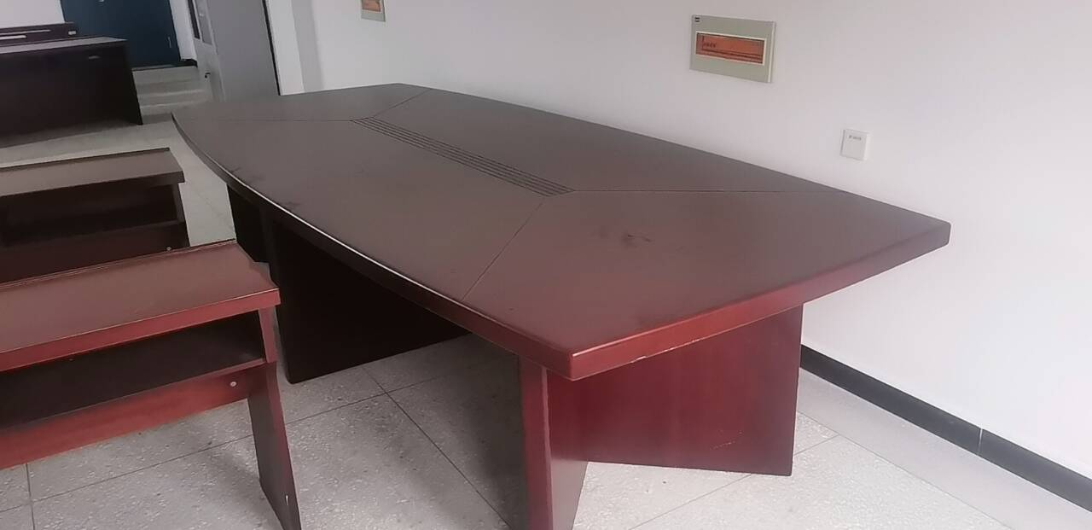

6、闲置文件柜1个。

